BACCALAURÉAT SÉRIE S

Épreuve de PHYSIQUE CHIMIE
Évaluation des Compétences Expérimentales

Sommaire

I. DESCRIPTIF DU SUJET DESTINÉ AUX ÉVALUATEURS 2
II. LISTE DE MATÉRIEL DESTINÉE AUX ÉVALUATEURS ET AUX PERSONNELS DE LABORATOIRE 4
III. ÉNONCÉ DESTINÉ AU CANDIDAT 6
1. Détermination de la clé de contrôle (10 minutes conseillées) 10
2. Lecture du code-barres (30 minutes conseillées) 10
3. Fiabilité de la lecture du code-barres (20 minutes conseillées) 12

I. DESCRIPTIF DU SUJET DESTINÉ AUX ÉVALUATEURS

Tâches à réaliser par le candidat | Le candidat doit :  - calculer la clé de contrôle du code-barres à étudier ;  - mettre en œuvre un dispositif de lecture de code-barres par transmission ;  - relier le graphique obtenu à l’issue de la lecture à la structure initiale du code-barres ;  - déterminer la vitesse de défilement du code-barres ;  - déterminer la clé de contrôle à l’aide de l’enregistrement et la comparer au calcul fait précédemment.
Compétences évaluées  Coefficients respectifs | - S’approprier (APP) : coefficient 1  - Réaliser (REA) : coefficient 3  - Valider (VAL) : coefficient 2
Préparation du poste de travail | Précautions de sécurité  - mettre en garde le candidat sur les dangers du faisceau laser, en particulier, ne pas placer son œil sur la trajectoire du faisceau  Avant le début des épreuves  - ouvrir le logiciel d’acquisition que le candidat utilisera lors de la lecture du code-barres  Entre les prestations de deux candidats  - défaire le montage du candidat précédent ;  - vérifier qu’aucune sauvegarde n’a été réalisée ;  - ouvrir une nouvelle fenêtre d’acquisition et réinitialiser les paramètres d’acquisition.  Prévoir aussi :  - sur clé USB, un fichier avec les résultats obtenus lors d’une lecture du code-barres imprimé sur le transparent à disposition du candidat ;  - une impression de l’acquisition au cas où l’imprimante ne fonctionne pas.
Déroulement de l’épreuve.  Gestion des différents appels. | Minutage conseillé  - calcul de la clé de contrôle (10 minutes) ;  - lecture du code-barres à étudier, identification des différentes zones du code-barres, puis détermination de la vitesse de défilement du code-barres (30 minutes) ;  - réflexion sur la fiabilité de la lecture du code-barres (20 minutes).  Il est prévu 3 appels obligatoires et un appel facultatif de la part du candidat.  - Lors de l’appel n°1, l’évaluateur vérifie que le candidat a bien calculé le chiffre manquant en expliquant sa démarche.  - Lors de l’appel n°2, l’évaluateur vérifie le montage en série et les branchements au système d’acquisition  - Lors de l’appel n°3, l’évaluateur vérifie que l’acquisition est correcte.  - Lors de l’appel facultatif, l’évaluateur vérifie que le candidat a correctement légendé l’enregistrement.  Le reste du temps, l’évaluateur observe le candidat en continu.
Remarques | Les fiches II et III sont à adapter en fonction du matériel utilisé par les candidats au cours de l’année.  La photorésistance doit-être facilement identifiable par l’élève.  Le code-barres proposé est un exemple et devra être modifié (générer des codes-barres via des applications en ligne gratuites comme www.codebarre.be/image-code-barre.php ou https://barcode.tec-it.com/fr/EAN13 par exemple) les aides partielles devront être modifiées en conséquence.  Autre remarque  - La lecture du code-barres par réflexion n’offre pas des résultats suffisamment satisfaisants pour permettre d’établir le lien entre l’enregistrement et la structure générale d’un code-barres. C’est pourquoi cette méthode n’a pas été retenue.

II. LISTE DE MATÉRIEL DESTINÉE AUX ÉVALUATEURS ET AUX PERSONNELS DE LABORATOIRE

La version modifiable de l’ÉNONCÉ DESTINÉ AU CANDIDAT jointe à la version .pdf vous permettra d’adapter le sujet à votre matériel. Cette adaptation ne devra entraîner EN AUCUN CAS de modifications dans le déroulement de l’évaluation

Paillasse candidats

- une calculette type « collège » ou un ordinateur avec fonction « calculatrice »
- un laser rouge ou une diode laser rouge
- un conducteur ohmique de résistance 10 kΩ éventuellement placé sur une plaquette de connexion
- une photorésistance
- un générateur de tension continue réglable
- un film transparent sur lequel le code-barres à étudier aura été préalablement imprimé (en A4 en mode paysage avec le chiffre correspondant à la clé de contrôle effacé)
Le code barre sera modifié suivant les passages en générant des codes-barres via des applications en ligne gratuites mais les aides partielles devront être modifiées en conséquence
Quelques liens d’applications : www.codebarre.be/image-code-barre.php ou https://barcode.tec-it.com/fr/EAN13
- pour maintenir le film transparent et permettre la lecture du code barre, prévoir :
    - un cadre en carton sur lequel est scotché le code-barre
    - éventuellement une potence avec pince

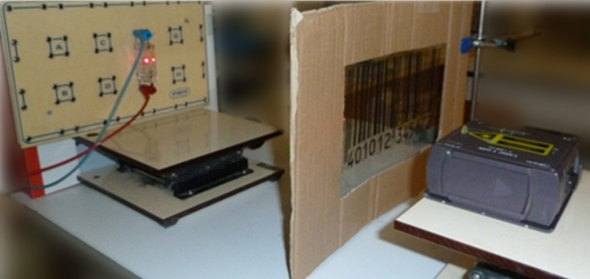
Code-barres
Cadre en carton

- deux supports élévateurs, si besoin
- un ordinateur relié à une interface d’acquisition et à une imprimante
- un réglet métallique ou une règle de 30 cm

Paillasse professeur

- un exemple d’enregistrement obtenu avec le code-barres pour un élève qui ne serait pas parvenu à réaliser l’expérience ou à imprimer le résultat de son acquisition

Documents mis à disposition des candidats

- une notice simplifiée du logiciel d’acquisition

Exemple de code-barres à imprimer, au format paysage, sur un transparent.

III. ÉNONCÉ DESTINÉ AU CANDIDAT

NOM : | Prénom :
Centre d’examen : | n° d’inscription :

Ce sujet comporte sept feuilles individuelles sur lesquelles le candidat doit consigner ses réponses.
Le candidat doit restituer ce document avant de sortir de la salle d'examen.

Le candidat doit agir en autonomie et faire preuve d’initiative tout au long de l’épreuve.
En cas de difficulté, le candidat peut solliciter l’examinateur afin de lui permettre de continuer la tâche.
L’examinateur peut intervenir à tout moment, s’il le juge utile.
L'utilisation d'une calculatrice ou d'un ordinateur autres que ceux fournis n'est pas autorisée.

CONTEXTE DU SUJET

De nombreuses informations sont aujourd’hui codées. Suivant les utilisations, différents formats de codes sont utilisés tel que le code-barres ou le QR code (code carré). Les données sont encodées et peuvent ensuite être déchiffrées à l’aide d’un lecteur de code-barres ou un smartphone.

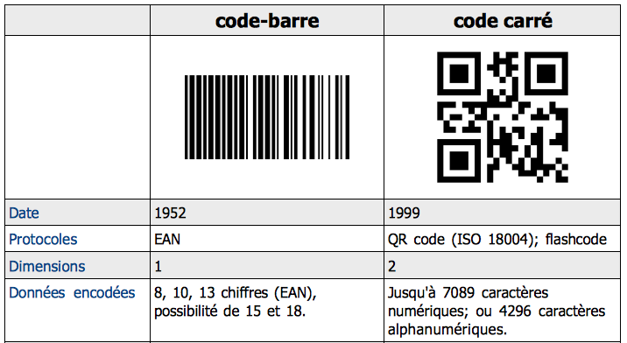
Source: Wikipédia

Le but de cette épreuve est d’étudier le principe de lecture d’un code-barres ainsi que les méthodes utilisées pour augmenter la fiabilité de cette lecture.

DOCUMENTS MIS À DISPOSITION DU CANDIDAT

Document 1 : Généralités sur la constitution d’un code-barres
Un code barre doit impérativement comporter les éléments suivants :
- Zones de silence
Il s’agit des zones non imprimées placées directement avant et après le symbole de code-barres. Si la largeur de ces zones est insuffisante, la lecture du code est impossible. La largeur de ces zones de silence doit être d’au moins 10 fois la largeur de la barre la plus étroite ou faire plus de 2,5 mm.
- Caractères de départ et d’arrêt
Il s’agit d’une série de barres et d’espaces qui fournissent au lecteur des instructions de début et de fin de lecture.
- Chiffre de contrôle (clé)
Ce chiffre permet de s’assurer, par une opération mathématique, que la valeur lue est correcte. Il suit immédiatement les données du code-barres.

D’autre part, certaines dimensions doivent être respectées pour que la lecture soit possible :
- Largeur de l’étiquette
Elle correspond à la largeur totale de l’étiquette, en tenant compte des zones de silence. La lecture du code-barres est impossible si les zones de silence se trouvent hors de la plage de lecture.
- Hauteur du code-barres
Le code-barres doit avoir une hauteur d’au moins 2 mm dans le cas où la lecture s’opère par balayage monoligne et d’au moins 5 mm pour le balayage multiligne.
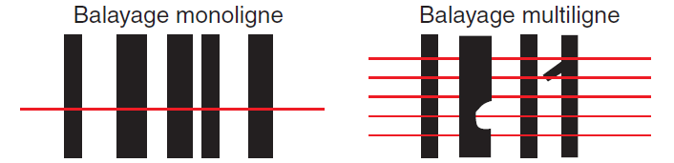

D’après un guide technique d’un groupe industriel (keysense)

Document 2 : Système de lecture de code-barres dans la grande distribution

Le faisceau laser émis par la diode laser est réfléchi par le miroir polygonal en rotation et balaie le code-barres. La lumière réfléchie est captée par l’élément récepteur sensible à la lumière. La forme de l’onde du faisceau lumineux réfléchie est représentée dans l’illustration ci-dessus sous forme de signal analogique. Le signal subit une conversion analogique/numérique afin de pouvoir délimiter clairement les deux types de zones (espace blanc et barre noire).  Sources : lecteurcodebarre.com  D’après un guide technique d’un groupe industriel (keysense) | Miroir  Capteur

Document 3 : Codage EAN 13
L’un des codages usuellement utilisés en France est le code EAN13 (European Article Numbering). Dans ce codage, le code-barres est constitué :
      - d’un premier chiffre non codé par les barres (dans l’exemple : le chiffre 1) ;
- d’une zone de garde initiale;
- d’une zone codant la première moitié des chiffres (dans l’exemple : les chiffres 3 4 7 6 5 8) ;
- d’une zone de garde centrale ;
- d’une zone codant la deuxième moitié de chiffres (dans l’exemple : les chiffres 9 2 5 2 4 8) ;
- d’une zone de garde finale.
Clé de contrôle

- Principe de calcul de la clé de contrôle dans le codage EAN
Le dernier chiffre est la clé de contrôle et se calcule à partir des 12 autres chiffres
Pour le déterminer, il faut :
- additionner les 6 chiffres de rang impair (dans l’exemple du document 3 :1+4+6+8+2+2 = 23) ;
- additionner les 6 chiffres de rang pair et multiplier le résultat par trois
(dans l’exemple : (3+7+5+9+5+4) × 3 = 99) ;
122
-120
2
12
10
- additionner les résultats précédents (dans l’exemple : 23+99= 122) ;
- effectuer la division euclidienne par 10 et trouver le reste de la division
(dans l’exemple : le reste de la division par 10 est le chiffre 2) ;
- enfin, si le reste de la division est zéro alors la clé de contrôle vaut zéro. Sinon la clé de contrôle vaut 10 – RESTE (dans l’exemple : 10-2=8).

- Codage
Les bandes noires et blanches d’épaisseurs variables présentes dans le code-barres correspondent à une succession de bandes élémentaires noires ou blanches ayant toutes la même épaisseur.

Les zones de garde sont codées de la manière suivante :
Zone de garde initiale et finale
Zone de garde centrale

Chaque chiffre du code-barres est codé par une succession de sept bandes élémentaires. Pour les six derniers chiffres du code-barres le codage est le suivant :

0
1
2
3
4
5
6
7
8
9

D’après une activité sur la « conception d’un éditeur de codes à barres » du lycée Victor Hugo de Besançon

Document 4 : Présentation de la photorésistance mise à disposition du candidat

Représentation  symbolique d’une photorésistance : | Une photorésistance est un dipôle électrique dont la résistance électrique varie en fonction de l'éclairement qu'elle reçoit d'une source lumineuse. Il s'agit donc d'un détecteur de lumière.  Plutôt que de mesurer une variation de résistance électrique, il est possible de mesurer une variation de tension fonction de l’éclairement en insérant la photorésistance dans le circuit présenté ci-dessous. La tension mesurée sera la tension aux bornes du conducteur ohmique de résistance R : quand l’éclairement de la photorésistance augmente, la tension alors mesurée augmente.  Le montage utilisé sera le suivant :  vers interface  R  G

MATÉRIEL MIS À DISPOSITION DU CANDIDAT

- une calculette type « collège » ou un ordinateur avec fonction « calculatrice »
- un laser rouge ou une diode laser rouge
- un transparent sur lequel a été imprimé le code-barres à étudier, le chiffre correspondant à la clé de contrôle étant manquant
- une photorésistance
- un générateur de tension continue déjà réglée
- un conducteur ohmique de résistance 10 kΩ
- une interface d’acquisition
- un logiciel d’acquisition de données
- une notice d’utilisation simplifiée du logiciel d’acquisition
- un réglet métallique ou une règle de 30 cm
- une imprimante connectée

TRAVAIL À EFFECTUER

- Détermination de la clé de contrôle (10 minutes conseillées)

En vous aidant du document 3, calculer la clé de contrôle du code-barres fourni imprimé sur un transparent.
…………………………………………………………………………………………………..……….………..………………..
…………………………………………………………………………………………………..……….………..………………..
…………………………………………………………………………………………………..……….………..………………..
…………………………………………………………………………………………………..……….………..………………..
…………………………………………………………………………………………………..……….………..………………..
…………………………………………………………………………………………………..……….………..………………..
…………………………………………………………………………………………………..……….………..………………..

APPEL n°1
Appeler le professeur pour lui présenter les résultats
ou en cas de difficulté

- Lecture du code-barres (30 minutes conseillées)

Pour faciliter l’exploitation du signal issu de la photorésistance, le faisceau laser du montage sera soit transmis, soit absorbé par les différentes parties du code-barres.

Suivre le protocole afin d’effectuer la lecture du code-barres figurant sur le transparent :

- placer les trois éléments (générateur ; photorésistance et conducteur ohmique) en série tel qu’indiqué sur le document 4
- brancher une des voies de l’interface aux bornes du conducteur ohmique
- placer le laser sur un support élévateur et diriger le faisceau laser sur la photorésistance.

APPEL n°2
Appeler le professeur pour lui présenter votre montage ou en cas de difficulté
- mettre sous tension le générateur
- fixer une durée d’acquisition totale de 20 s
- choisir un nombre de points important pour l’acquisition de manière à avoir une période d’échantillonnage suffisamment petite pour que chaque bande noire soit correctement détectée
- déclencher l’acquisition puis passer le code-barres entre le laser et la photorésistance assez rapidement et à une vitesse la plus constante possible

APPEL n°3
Appeler le professeur pour lui présenter votre acquisition
ou en cas de difficulté

- imprimer, en mode paysage, le résultat de l’acquisition afin de l’exploiter. Le document imprimé sera à rendre avec la copie.

Comment est-il possible de distinguer, sur l’enregistrement, une bande blanche et une bande noire ? Justifier.
…………………………………………………………………………………………………..……….………..………………..
…………………………………………………………………………………………………..……….………..………………..
…………………………………………………………………………………………………..……….………..………………..
…………………………………………………………………………………………………..……….………..………………..

En vous aidant du document 3, identifier et légender, sur l’enregistrement, les bandes correspondant à :

- la zone de garde initiale (a) ;
- la zone codant la première moitié de chiffres (b) ;
- la zone de garde centrale (c) ;
- la zone codant la deuxième moitié de chiffres (d) ;
- la zone de garde finale (e).

Par la méthode de votre choix, déterminer la vitesse moyenne avec laquelle les six derniers chiffres du code-barres ont défilé. Faire de même pour les six premiers chiffres.
…………………………………………………………………………………………………..……….………..………………..
…………………………………………………………………………………………………..……….………..………………..
…………………………………………………………………………………………………..……….………..………………..
…………………………………………………………………………………………………..……….………..………………..
APPEL FACULTATIF
Appeler le professeur en cas de difficulté
…………………………………………………………………………………………………..……….………..………………..
…………………………………………………………………………………………………..……….………..………………..

- Fiabilité de la lecture du code-barres (20 minutes conseillées)

Le passage du code-barres s’est-il réellement fait à vitesse constante ? Quelle conséquence cette variation peut elle avoir sur l’interprétation du code-barres ?
…………………………………………………………………………………………………..……….………..………………..
…………………………………………………………………………………………………..……….………..………………..
…………………………………………………………………………………………………..……….………..………………..
…………………………………………………………………………………………………..……….………..………………..
…………………………………………………………………………………………………..……….………..………………..
…………………………………………………………………………………………………..……….………..………………..
…………………………………………………………………………………………………..……….………..………………..

À l’aide de l’enregistrement, identifier le chiffre correspondant à la clé de contrôle de votre code-barres. Cela correspond-il au chiffre obtenu par le calcul à la question 1. ?
…………………………………………………………………………………………………..……….………..………………..
…………………………………………………………………………………………………..……….………..………………..
…………………………………………………………………………………………………..……….………..………………..
…………………………………………………………………………………………………..……….………..………………..

Expliquer en quoi le dispositif de la clé de contrôle permet d’augmenter la fiabilité lors de la lecture du code-barres.
…………………………………………………………………………………………………..……….………..………………..
…………………………………………………………………………………………………..……….………..………………..
…………………………………………………………………………………………………..……….………..………………..
…………………………………………………………………………………………………..……….………..………………..
Citer un autre dispositif permettant d’augmenter la fiabilité de la lecture du code-barres.
…………………………………………………………………………………………………..……….………..………………..
…………………………………………………………………………………………………..……….………..………………..
…………………………………………………………………………………………………..……….………..………………..
…………………………………………………………………………………………………..……….………..………………..

Défaire le montage et ranger la paillasse avant de quitter la salle.

